Δήλωση Υφυπουργού Υγείας Ζωής Ράπτη για το ΚΕ.Θ.Ε.Α
14/04/2021

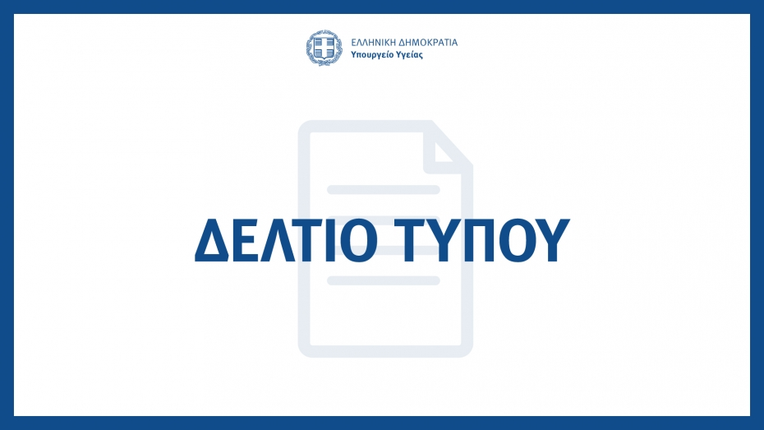
Η Υφυπουργός Υγείας Ζωή Ράπτη έκανε την ακόλουθη δήλωση αναφορικά με το ΚΕ.Θ.Ε.Α.:
«Η ενίσχυση του ΚΕ.Θ.Ε.Α. και η περαιτέρω επέκταση του θεραπευτικού του έργου αποτελούν βασικούς στόχους του Υπουργείου Υγείας προκειμένου να συνεχίσει με ακόμη πιο αποτελεσματικό τρόπο, το σημαντικό έργο που ήδη επιτελεί.
Ενδεικτικά, για πρώτη φορά μέσα στην τελευταία δεκαετία, το ΚΕ.Θ.Ε.Α. ενισχύεται φέτος με 46 νέες θέσεις μόνιμου προσωπικού αορίστου χρόνου. Επιπλέον, ο Οργανισμός εξακολουθεί να χρηματοδοτείται με 20 εκ. ευρώ ετησίως από κρατικούς πόρους. Η δε λειτουργία των θεραπευτικών προγραμμάτων και των θεραπευτικών κοινοτήτων του ΚΕ.Θ.Ε.Α. συνεχίζεται απρόσκοπτα, προσφέροντας σημαντικές υπηρεσίες σε συνανθρώπους μας που το έχουν ανάγκη.
Οι αλλαγές που προωθούνται έχουν ως μοναδικό στόχο τη βελτίωση των υπηρεσιών του. Σε αυτό το πλαίσιο μέρος του συνολικού σχεδίου για την ενίσχυση του ρόλου του ΚΕ.Θ.Ε.Α. είναι και η δημιουργία, για πρώτη φορά, ενός πλήρους, συνεκτικού και διαφανούς Οργανογράμματος και Κανονισμού Λειτουργίας, σε εφαρμογή της Πράξης Νομοθετικού Περιεχομένου που επικυρώθηκε από τη Βουλή. Το Οργανόγραμμα και ο Κανονισμός Λειτουργίας θα αποτελέσουν βασικά θεσμικά εργαλεία διασφάλισης της λειτουργίας, της διαφάνειας και της αξιολόγησης του παραγόμενου έργου.
Ήδη, ένα προσχέδιο Οργανογράμματος και Κανονισμού Λειτουργίας, το οποίο επεξεργάστηκε Ομάδα Εργασίας από έμπειρα στελέχη, που έχουν διασυνδέσει την πορεία τους εδώ και χρόνια με τη λειτουργία του ΚΕ.Θ.Ε.Α., εστάλη σε όλους τους εργαζόμενους. Πρόκειται για μια διαδικασία εσωτερικής διαβούλευσης του Οργανισμού, επί του συγκεκριμένου προσχεδίου.
Μετά την ολοκλήρωση της διαβούλευσης, όλες οι προτάσεις και τα σχόλια θα αξιολογηθούν και, στη συνέχεια, θα οριστεί το χρονοδιάγραμμα υποβολής του προσχεδίου προς έγκριση στο Δ.Σ.
Το ΚΕ.Θ.Ε.Α. κατάφερε, εν μέσω των δύσκολων και ιδιαίτερων συνθηκών που επέβαλε η πανδημία, να συνεχίσει να προσφέρει υπηρεσίες υψηλού επιπέδου στους ωφελούμενους, ενώ οι εργαζόμενοι συνέχισαν να επιτελούν το έργο τους, χωρίς αλλαγές σε θεραπευτικές πρακτικές. Το πρότυπο θεραπευτικό μοντέλο του ΚΕ.Θ.Ε.Α. βρίσκεται και θα παραμείνει στον πυρήνα των δημόσιων πολιτικών για την αντιμετώπιση των εξαρτήσεων.
Όσοι είδαν στην κατάρτιση του Οργανογράμματος και του Κανονισμού Λειτουργίας, “τίτλους τέλους” του ΚΕΘΕΑ, είτε έχουν λάθος ενημέρωση ή σκοπίμως παραπληροφορούν. Αυτό που πραγματικά σηματοδοτούν οι προωθούμενες αλλαγές είναι μια νέα αρχή για τον Οργανισμό ενισχύοντάς τον, προκειμένου να συνεχίσει πιο αποτελεσματικά το σημαντικό κοινωνικό του έργο».

